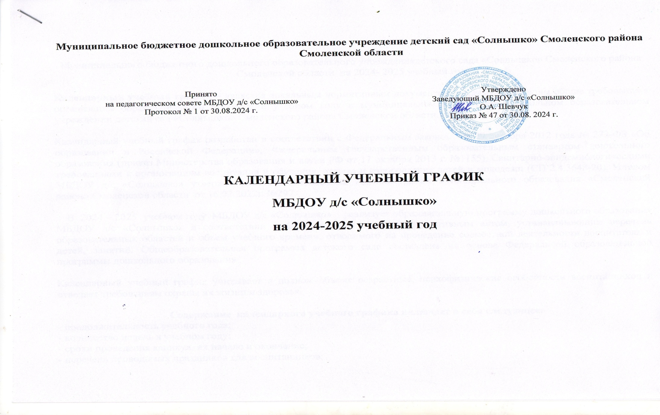

**Пояснительная запискак календарному учебному графику**

Муниципального бюджетного дошкольного образовательного учреждениядетского сада «Солнышко» Смоленского района Смоленской области на 2024- 2025 учебный год.

**Календарный учебный график** – является локальным нормативным документом, регламентирующим общие требования к организации образовательного процесса в учебном году в муниципальном бюджетном дошкольном образовательном учреждении детский сад «Солнышко» Смоленского района Смоленской области.

Календарный учебный график разработан в соответствии с Федеральным законом от 29 декабря 2012 года № 273-ФЗ «Об образовании в Российской Федерации», Федеральным государственным образовательным стандартом дошкольного образования (приказ Министерства образования и науки РФ от 17 октября 2013 г. №1155), Санитарно-эпидемиологическими требованиями к организациям воспитания и обучения, отдыха и оздоровления детей и молодежи (СП 2.4.3648-20), Уставом МБДОУ д/с «Солнышко» утвержденным Постановлением Администрации муниципального образования «Смоленский район» Смоленской области от 16.02.2022г. №297.

    В  2024 – 2025 учебном году  МБДОУ д/с «Солнышко»    реализует образовательную программу дошкольного образования МБДОУ д/с «Солнышко» в соответствии с ФОП, которая является нормативным актом, устанавливающим перечень образовательных областей и объем учебного времени, отводимого на проведение совместной деятельности воспитателя и детей, занятий. Общеобразовательная программа детского сада составлена на основе Федеральной образовательной программы дошкольного образования

Календарный учебный график учитывает в полном объеме возрастные, психофизические особенности воспитанников и отвечает требованиям охраны их жизни и здоровья.

**Содержание календарного учебного графика включает в себя следующее:**

- продолжительность учебного года;

- количество недель в учебном году;

- сроки проведения каникул, их начало и окончание;

- перечень проводимых праздников для воспитанников;

-сроки проведения мониторинга достижения детьми планируемых результатов при освоении ОП.

- работа  МБДОУ в летний период;

-особенности регламентации приоритетного направления;

- регламентацию образовательной деятельности МБДОУ.

Календарный учебный график обсуждается и принимается педагогическим советом и утверждается приказом заведующего  МБДОУ до начала учебного года.

Муниципальное бюджетное дошкольное образовательное  учреждение детский сад «Солнышко» Смоленского района Смоленской области, в установленном законодательством Российской Федерации порядке несет ответственность за реализацию  в полном объеме образовательных программ в соответствии с календарным учебным графиком.

**Особенности регламентации приоритетного направления**:

***Социально-личностное развитие****:* организация и проведение режимных моментов, организация и проведение ООД по образовательным областям: социально-коммуникативное, художественно-эстетическое развитие, организация тематических дней, фестивалей, выставок детского творчества.

- организация дополнительного образования во второй половине дня согласно приоритетному направлению;

- организация массовых мероприятий, конкурсов, смотров, акций, фестивалей, определяющие специфику МБДОУ и приоритетное направление деятельности.

- организация развивающих занятий специалистов.

**Регламентация образовательной деятельности в МБДОУ д/с «Солнышко»**

|  |  |  |  |  |  |  |
| --- | --- | --- | --- | --- | --- | --- |
| Непосредственно образовательная деятельности | Начало ООД | Вторая группа раннего возраста | Младшая группа | Средняя группа | Старшие группы | Подготовительная к школе группа |
| 9.00 | 9.00 | 9.00 | 9.00 | 9.00 |
| Окончание НОД | 10.00 | 10.00 | 10.00 | 10.15 | 10.50 |
| Регламентирование образовательного процесса на один день | 2 занятия по 10-15 минут | 2-3 занятия   по 10-15 минут | 2-3 занятия   по 13-15 минут | 3 занятия по 18-25 минут | 3 занятия  по 30 минут |
| Недельная образовательная нагрузка с учетом осуществления приоритетного направления (кол.занят/кол. мин.) | 10 | 10 | 11 | 13 | 14 |
| Минимальный перерыв между НОД | 10 | 10 | 10 | 10 | 10 |

**Календарный учебный график МБДОУ д/с «Солнышко» на 2024- 2025 учебный год**

|  |  |  |  |  |  |  |  |
| --- | --- | --- | --- | --- | --- | --- | --- |
| Содержание | | Наименование возрастных групп | | | | | |
| 2-я группа раннего возраста | Младшая группа | Младшая группа | Средняя группа | Старшая группа | Подготовительные  к школе группы |
| Режим работы ДОУ | | с 07.00 до 19.00 | | | | | |
| Начало учебного года | | с 02.09.2024г | | | | | |
| Окончание учебного года | | по 30.05.2025г. | | | | | |
| Летний оздоровительный период | | с 01.06.2025 г. по 31.08.2025г. | | | | | |
| График каникул | | зимние с 31.12.2024 г. по 08.01.25г.  летние с 01.06 по 31.08.25г. | | | | | |
| Адаптационный период | | с 02.09 по 30.11.24г. | | | с 01.09 по 13.09.24г | | |
| Оценивание качества образовательной деятельности по Программе | Мониторинг | с 02.09. по 13.09.24г.  с 12.05 по 23.05.25г. | | | | | |
| Анализ заболеваемости | Ежеквартально | | | | | |
| Мотивационная готовность воспитанников к школьному обучению. |  |  |  |  |  | 14.04 – 24.04.25г. |
| Анализ коррекционной работы учителя- логопеда |  |  |  |  | 14.04 – 24.04.25г. | |